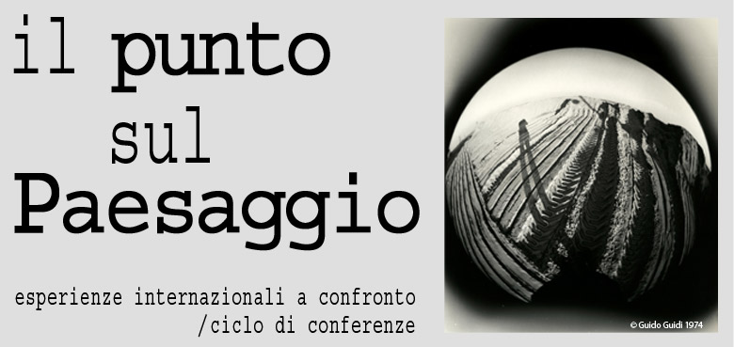
IL PUNTO SUL PAESAGGIO. ESPERIENZE INTERNAZIONALI A CONFRONTO / CICLO DI CONFERENZE. MILANO 2013 Il paesaggio risulta sempre più essere tema d'attualità. Non solo perché la Convenzione Europea del Paesaggio sottoscritta oltre dieci anni fa a Firenze ha innescato nel nostro Paese una serie di norme di tutela e valorizzazione da parte degli enti pubblici ma perché ha costretto le università e gli ordini professionali a programmare nuove figure, a rivedere la cultura progettuale. Eppure la cultura stessa di un paese che enumera una invidiata densità di beni culturali nel territorio e una lunga storia di normative a loro tutela risulta paralizzata, pietrificata, di fronte alla sfida della modernità, alla proposta dello sviluppo e della relativa infrastrutturazione del territorio che gli attuali processi di globalizzazione impongono. L’iniziativa comprende una serie di incontri aperti al pubblico con alcuni paesaggisti, docenti del Master in Architettura del Paesaggio UPC-ACMA, interpreti delle principali esperienze internazionali: momento di scambio e confronto su tematiche sempre più attuali, non solo per tecnici e professionisti del settore ma anche per la crescita di una consapevolezza diffusa nella società che necessariamente condivide il patrimonio comune del paesaggio.
CALENDARIO EVENTI
19 SETTEMBRE 2013: JOAO GOMES DA SILVA_Lisbona
3 OTTOBRE 2013: JOAO NUNES_Lisbona
17 OTTOBRE 2013: ATELIER B' ARCHITECTES_Barcellona
SEDE E ORARI Le conferenze si terranno alle ore 18.00 presso la Fondazione Falciola/Camplus Rubattino, Via Caduti di Marcinelle 2 (Milano EST, zona Ventura), 20134 Milano
PARTECIPAZIONE Le conferenze, ad ingresso libero, sono aperte al pubblico. Si richiede conferma di partecipazione via mail (acma@acmaweb.com) o contattando telefonicamente la segreteria del Centro (+39 0270639293).
Per informazioni: ACMA Centro di Architettura via Conte Rosso 34, 20134 Milano Tel. +39 02.70639293 Fax.+39 02. 70639761 acma@acmaweb.com www.acmaweb.com

